源表和光谱仪全行业短缺！测试设备交付暴堵
来源：策岑产业商业调研
车间里已经有几十台设备组装好了，但是还没有办法送到客户手中。
卡住的是一只源表。
泰克旗下的吉时利源表以及光谱仪，这两类仪表在整个行业内都处于严重缺货的状态设备厂只能用有限的几台仪表，在不同的设备上轮流调试。

光芯片测试被卡在了Bar条和Chip这两道
首先要说明的是这家设备厂做的是什么。
自动化测试设备有晶圆测试机、芯片测试机以及自动化模组测试机。可靠性测试设备，用在产品开发和出货前的老化。还有仪器仪表，包括光模块高速信号测试所用的误码仪、眼图仪，再加上光衰减器、光功率计、源表等常规配套。
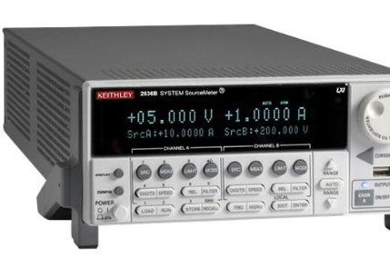
光芯片部分，设备主要分布在Bar条、Chip这两个环节。
为什么不在晶圆上进行测试？晶圆测试机可以用来测试垂直发射的激光器，但是目前市场上主流的EML、CW激光器大多是边发射结构，在晶圆阶段根本无法进行测试。
生产流程是这样晶圆被切成长条形的Bar条，每根Bar条上包含几十到上百颗芯片，经过镀膜等工序之后，再切成单颗Chip。
客户通常会在这两个阶段中选择一个进行全检，并且加上一部分抽检。选哪个，就看自己的工艺了。镀膜、裂解的良率比较高，就在Bar条阶段全测，Bar条测试机效率更高，设备投资也更少。良率不稳定或者对芯片质量没有把握的话，就退到Chip阶段进行全检。
Bar条测得的结果与最后的Chip结果会有所不同。问题出在散热上，在Bar条形态下，一颗芯片周围都是其他芯片，热量互相影响。做了很久的客户可以摸清其中的关系，自然会选择效率更高一些的Bar条。
这类芯片测试设备单价在100万到150万元之间。CW和EML差别不大，测试阶段做的都是普通的直流测试，并没有涉及带宽这样的射频测试，因此价格差不多。从效率的角度来看，业内一般是一颗芯片8到12秒。
封装之后的老化包括COC老化、COB老化以及光模块老化，其中光模块老化所占比例最大，因为它是出货前的全检环节，例如跑满168小时。
COC阶段的老化一般不进行全检。常规共晶工艺良率很高，一般是批量抽检，各个厂家的规定也不一样。前面提到的Bar条或Chip测试环节，才会按工艺选择其中一个做全检。在光模块领域中，COC全检目前还没有出现过。

HW、博通等公司，订单还在继续增加
大客户也就是这几个，CGHX、博通、HW。激光显示领域也贡献了一部分测试机收入，剩下的是一些几百万元级别的零散订单。
CGHX购买的主要是自动化测试设备。之前也买过一些可靠性设备，但是用来做自己的芯片研发验证，并没有对外提供芯片可靠性测试服务。它不买COC测试设备，出货形式根据下游客户的需要来决定，可以是COC，也可以是Chip。
博通买的设备，用来测试CW连续光激光器芯片。
这条线是2025年初接上的，最初通过它在国内的代工厂采购验证。到2025年九十月份，博通已经验收了最早购买的两台。到2026年四五月，为了扩大生产又追加了新的订单。
Coherent并没有直接购买芯片测试设备，走的是国内代工厂这条路。设备交给AOI，这家代工厂既做芯片又做模块，性质类似于白牌生产，本身并不拥有IP。这部分代工的订单金额大约是几百万元。
和Coherent直接做的，主要是配套使用的常规仪表，包括源表、光功率计、光衰减器和光开关。
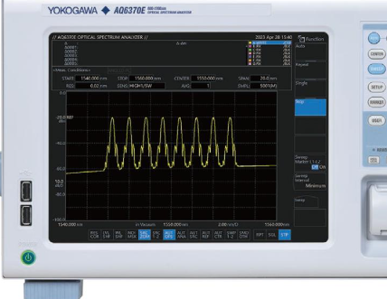
XC也有来往，但是没有进入到核心，做的都是边缘的仪表产品。XC的自动化设备主要由关联公司LQ智能提供，LQ的创始团队就出自XC原来的设备科。
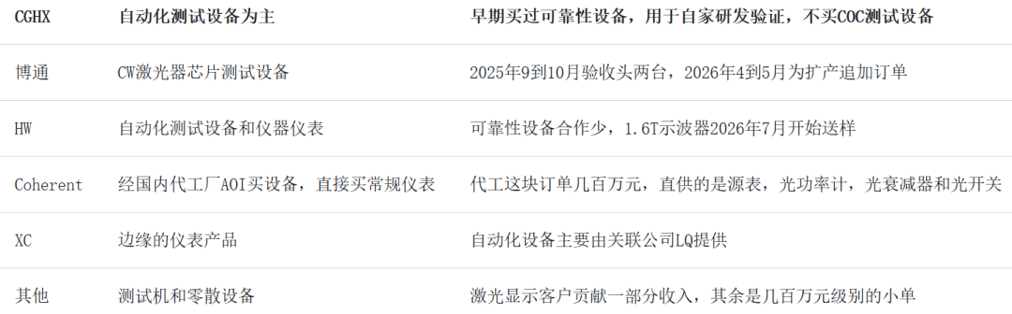
HW的重点是自动化测试设备以及仪器仪表这两部分。可靠性测试设备的合作较少，HW在该领域已经有固定的供应商。给HW的自动化设备主要用在光芯片，晶圆做完工艺之后进行参数确认、分级和筛选。

有单子接不下
国内做Bar条、Chip设备的，主要是LX、这家公司、河北SH和深圳LS。
技术方面，各家没有太大的区别。
限制接单的是产能。产能跟得上的话，订单就可以接下来。
瓶颈主要在仪表供应、人手和场地。最严重的是仪表供应，吉时利的源表、光谱仪都出现了严重短缺。装配环节的人手和场地也不够用。
几十台设备已经组装完毕，由于缺少仪表发不出去，只能用有限的几台仪表在不同设备上轮流调试。
公司对于产能有两个方面的打算。自动化设备方面，没有打算大规模招聘人员，目前正与HXYC洽谈，希望吸纳对方的自动化团队或者人员来支撑交付。仪表部分涉及不少核心机密，所以选择自己培养人才，队伍也在扩大，但是眼图仪的技术要求很高，很难找到合适的人，增长也有限。

800G卖不动了，客户直接跳到1.6T
800G采样示波器早就通过了认证，但是并没有起量。
2025年11月已经完成验证，有一部份客户下了少量订单。到2026年1月，需求就迅速转向1.6T了。
价格也是一路下跌。800G在2025年的价格大约为35万元，到2026年，市场实际成交价已经降到25万元左右，总共只卖出去十几到二十台。
原因并不难理解。客户不再新建800G生产线了，而是直接上1.6T产线，因为1.6T设备可以向下兼容800G。
两代产品最大的不同在核心芯片。采样示波器最重要的三部分是前端的采样保持芯片，也就是THA或者SHA，按特定需求设计的贝塞尔滤波器，还有做跨阻的光电转换芯片。
800G用的芯片带宽是32G，1.6T用的在50G到55G之间，标称值为50G，这个范围内都可以使用。
这颗芯片买自一家美国公司。目前供应充足，并不存在短缺的情况，因为它在TDR等线缆测试行业中也用得很广。
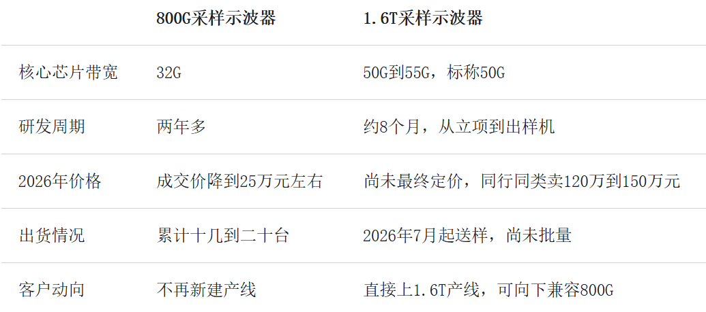
从成本的角度看，1.6T比800G高一些，但是增幅不大。作为对比，同行LX今年同类产品的售价为120万至150万元，毛利率可能更高。

认证先过HW，海外那一关看英伟达
1.6T示波器从2026年7月开始向HW送样。
送样为什么集中在HW？HW的认证结果在国产供应链中具有一定的参考价值。过了这一关之后，其他国内客户的导入就会快得多，剩下的就是测试和谈价格。
海外供应链属于另外一种情况。那边的认证主要看英伟达，一般只有一次机会，过了就上线，不过就直接拒掉。公司的1.6T刚出样机，还没有足够的信心送到海外去。
HW对于国产设备的支持力度更大，第一轮测试没有通过，也会给出专业反馈，指出哪里出了问题、应该往哪个方向调整，帮助产品一轮轮迭代到成熟。因此路径是先拿下HW这一关，把产品做完善了再接触海外客户。
进度方面，1.6T借用了800G现成的经验，研发周期大大缩短。800G当年做了两年多，1.6T从立项到出样机用了八个月左右。
目前和HW已经做了初步的功能测试以及技术指标对比，结果问题不大，正在进行全面的功能验证。
订单准备的量是100到200台。按照每月交付30台来计算，交付周期为6到7个月，因此也不用大规模招聘人员。

满产要2500到4000台，为什么大家都往里面挤
这个市场的规模是多少？
示波器按照工位来配置，每个工位一台。从光模块生产到出货，平均占用的设备测试时间为6到8分钟。
按照行业年产能1.5亿只光模块来做满产效率测算，示波器的需求量大约为2500台。企业一般会留一定的产能余地，也不可能所有生产线都满负荷运转。根据以往经验，实际需求预计在2500台到4000台之间。
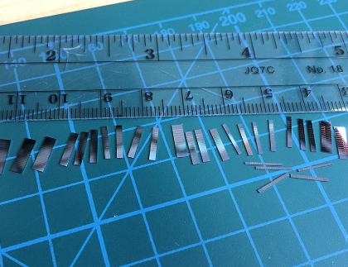
这个规模并不算大。泰克早年就是因为销量不好，在2020年前后停掉了这条产品线。在AI光模块需求爆发之前，采样示波器一直是个小众产品，现在它主要用于光模块测试。
既然不大，为什么还要往里面挤？
一是参与者少，目前做的主要是LX和这家公司等几家。二是毛利率非常高，远高于实时示波器这类产品。
高利润的原因是供需失衡。供应端的难点在于人和认证，研发需要经验丰富的超高速射频工程师，这类人才培养周期长，除了懂射频，还要对光通信测试有很深的理解。下游需求上涨得又快，紧张就更明显。
还有人关心下一代。
从业内的判断看，再往上做更高速率的示波器暂时没有实际意义。1.6T光模块所用的示波器测的是单通道200G信号，之前的800G光模块对应单通道100G。到2030年之前，单通道200G的速率不会有大变动，后面规划的3.2T、6.4T甚至12.8T光模块，都是在单通道200G的基础上增加通道数，而不是把单通道速率往上提。
也就是说，这一代产品还可以用上好几年。
本文综合整理自公开数据资料，仅供参考交流，不构成任何投资建议。市场有风险，投资需谨慎。

